**Nome: Alyson Pereira dos Santos**

**Turma: 2DS – TB – C**

**Data: 21/03/25**

PESQUISA E AVALIAÇÃO METODOLÓGICAS

**Metodos Clássicos**

**Modelo em Cascata**

Esse modelo, ele surgiu em meados dos anos 70. É o modelo mais antigo, por seu planejamento e o gerenciamento de processos ao software, ele é utilizado para otimizar a gestão do projeto. Mas, também, ele foi proposto de uma maneira de melhorar a previsibilidade dos projetos. Por ser mais, que possui uma documentação completa e extensa, gera uma capacidade preditiva de maior sobre tempo e orçamento para as empresas. Com base nisso, ela possui uma hierarquia rígida do seu próprio modelo, chamado: **etapas sequenciais.**

**Vejamos a imagem seguinte:**

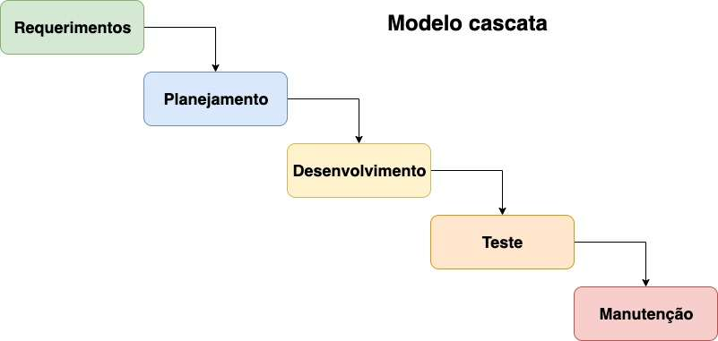

**Esse representa a modelo cascata, ele é fácil de ser entendido. Ela é marcada por suas etapas:**

1. **Análise de Requisitos ->** Envolve uma entrevista de clientes, para entender exatamente do que se trata o software;
2. **Planejamento ->** Planejamento do projeto e começar a se desenvolver a documentação;
3. **Modelagem ->** Momento ideal, para definir classes e as interfaces do sistema e determinar os modelos de representação da realidade.
4. **Desenvolvimento ->** Momento para colocar em ação e desenvolver código, a codificação.
5. **Testes ->** Após, o desenvolvimento, é preciso testar se ele está funcionando, ou não, se ele tenha uma combinação de erros que precisam serem encontrados e resolvidos.
6. **Implantação ->** Por fim, uma vez que o sistema está pronto para serem utilizado e erros corrigidos, agora, é preciso implantá-los no ambiente de uso.

**Quais são as vantagens e desvantagens de usar o Modelo Cascata?**

**Vantagens:** A principal vantagem do Modelo Cascata é de fácil entendimento.

**Desvantagens:** O principal problema do Modelo Cascata é a própria burocracia. Por conta da documentação extensa que ele proporciona, ele começa a se tornar um processo de desenvolvimento muito lento e difícil de fluir.

Outro ponto do problema é a participação de clientes no processo. Isso se torna um processo tão ruim, porque o cliente deve esperar até o final do projeto para visualizar o resultado, de acordo,

Assim, em alguns projetos, o Modelo Cascata pode gerar um acúmulo de falhas não tratadas que resultam em um produto ruim.

**Modelo V**

Essa metodologia é o que da ênfase dada à verificação, o que diferencia do modelo em cascata. Ele é uma metodologia de desenvolvimento de software que enfatiza testes em cada estágio do ciclo de vida de desenvolvimento. Ou seja, mesmo que ele tem as suas próprias raízes no modelo tradicional em cascata, ele é muito adequado para projetos que requerem uma abordagem sistemática à garantia de qualidade de gestão de riscos, pois ele garante que o produto de software é exaustivamente testado e verificado em cada fase de desenvolvimento.

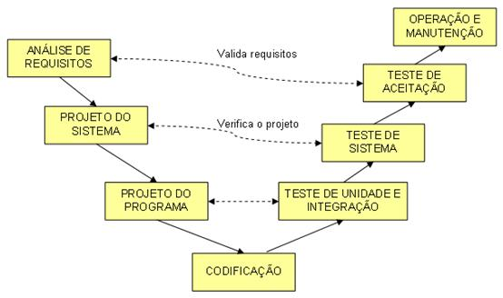

**Normalmente, o seu funcionamento do Modelo V consiste em usar:**

1. Foco -> Sequencial, mas com ênfase nos testes;
2. Estrutura -> Validação e verificação desde o início;
3. Flexibilidade -> Baixa, mas melhor na detecção de erros;
4. Projetos Simples -> Projetos críticos e de alta confiabilidade.

**Mas onde ele é usado? De que forma, ele compactua na sua área de trabalho e seus requistos**

1. Indústria automotiva -> Softwares para Veículos;
2. Setor aeroespacial -> Sistemas de Navegação de Controle;
3. Área da Saúde -> Softwares Médicos;
4. Segurança e Defesa -> Sistemas Críticos de Monitoramento.

**Vantagens:** A principal vantagem de usar o Modelo V, simplesmente ele é fácil de usar, comparando do modelo cascata, ele evita o fluxo descendente dos defeitos do sistema, funciona bem para pequenos projetos onde os requisitos são facilmente compreendidos, e testa atividades como planejamento, simulação bem antes da construção, o que da o aumento de chance de sucesso do modelo cascata (waterfall).

**Desvantagens:** A única desvantagem que ele enfrenta, é o fato da mudança ocorrer no meio do caminho, em seguida, os documentos de testes e analises, juntamente com os documentos de requisitos deverão ser atualizados.

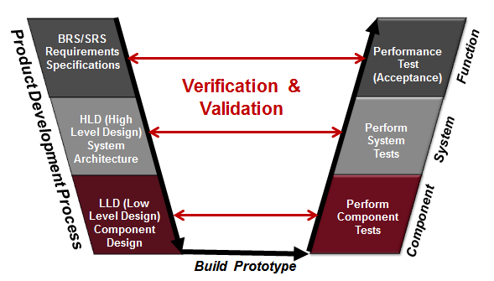

***Modelo Espiral***

Modelo Espiral, também chamado de: o modelo Espiral de Bohem em 1988, esse modelo é uma melhoria que percorre todas as fases do processo de software. As voltas ele devem ser repetidas quantas vezes forem necessárias até que o software possa ser completamente entregue.

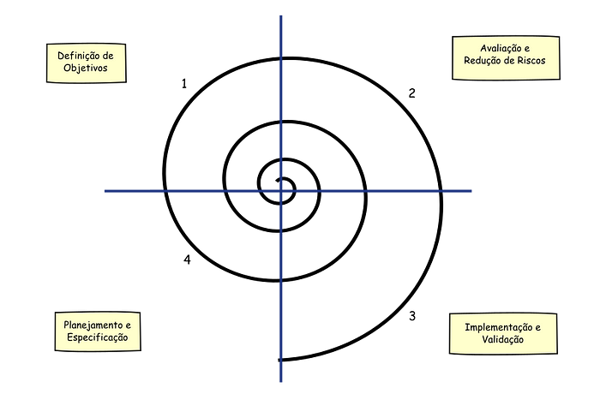

Esse processo, ele precisa passar por inúmeros evoluções na medida que o desenvolvimento acontece, já também, esse modelo ele é muito interativo e tenta fazer sucessos refinamentos.

**O desenvolvimento ele é dividido em quatro setores:**

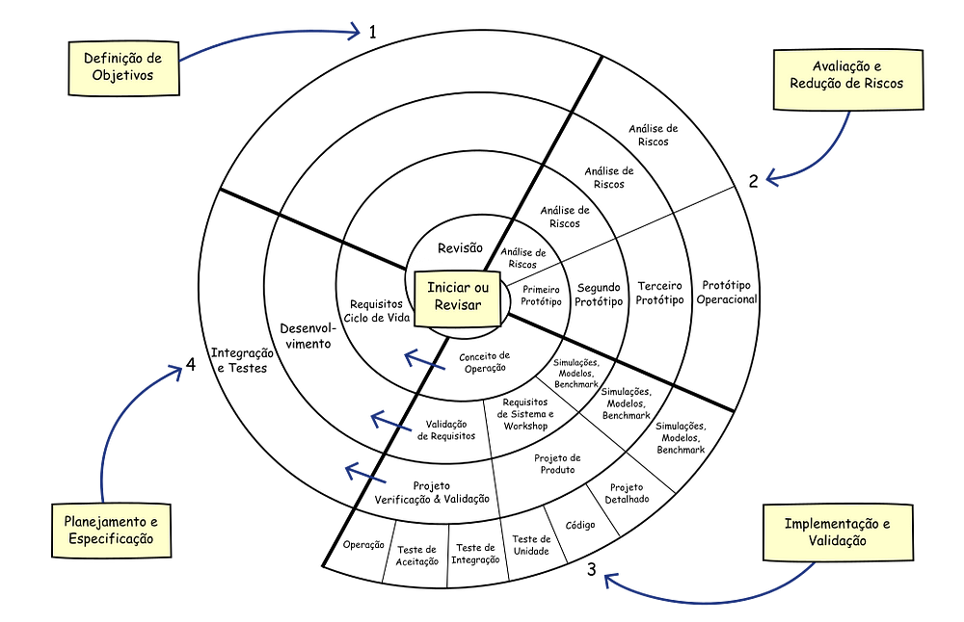

1. Definição de Objetos -> Defina os objetivos para fase do projeto, identificando e preparando do plano de gerenciamento detalhado que inclui todos os possíveis riscos do projeto.
2. Avaliação e Redução de Riscos -> Sendo feita pela “Análise de Risco” esse sistema permite identificar estratégias para reduzi-lo o risco de requisitos inadequados ou evitá-lo.
3. Implementação e Validação -> Ele escolhe o modelo desenvolvimento, após finalizar as estratégias definidas e bem claras, para fazer em ação.
4. Planejamento e Especificação -> O projeto todo ele é analisado para verificar o que foi realizado e planejar quais serão os próximos passos para iniciar novas voltas do espiral ou concluir sistema.

**Vantagens:** As suas vantagens de utilizar esse modelo é, conforme que ele exige a consideração de riscos técnicos em todos os estágios de evolução, se ele for aplicado rapidamente, pode reduzir os riscos ante que se tornem problemáticos, e não é só isso, ele é mais versátil para testar e lidar com mudanças, e também ele se tornam mais realistas e o tempo de implementação é reduzido.

**Desvantagens:** A sua principal desvantagem que ele enfrenta é a sua dificuldade de convencer os clientes que o processo de evolução é controlável, pois ele exige competência consideráve na avaliação dos riscos e depende dessa competência para ser bem sucedido. Ocorre também, caso se ele não conseguir descobrir um risco importante e gerenciado corretamente, causará grandes problemas.

**Metodologias Ágeis**

**Scrum**

Ele é uma estrutura de gerenciamento ágil de projetos que ajuda as equipes a elaborarem e gerenciarem o trabalho delas por meio de um conjunto de valores, princípios e práticas. Ele incentiva a aprender a vivenciar experiências da sua própria equipe, se organizarem na hora de resolver um problema e a refletirem sobre os êxitos e fracassos para melhorar sempre.

O Scrum ele é aplicado em todos tipos de trabalho em equipe. Pois ele descreve um conjunto de reuniões, ferramentas e papéis que funcionam juntos para que as equipes organizem e gerenciem o próprio trabalho.

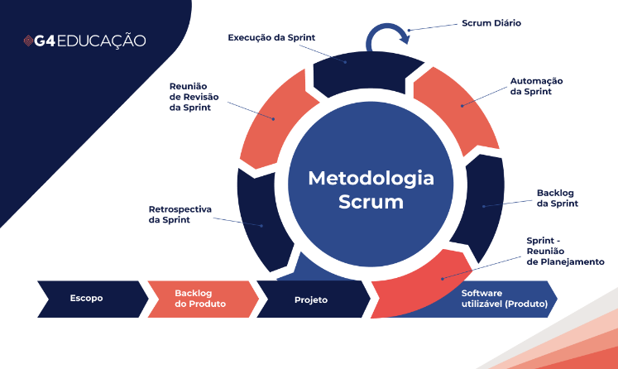

**Vantagens:** Ele tem a maior flexibilidade, o Scrum oferece uma abordagem flexível para o desenvolvimento de projetos. A sua própria equipe tem a capacidade de se adaptar e responder às mudanças durante o processo de desenvolvimento. Isso permite uma maior flexibilidade, e também o Scrum ele promove uma cultura de colaboração e comunicação entre os membros da equipe.

**Desvantagens:** Sua maior desvantagem é a dificuldade na definição de prazos, ele pode dificultar a definição de prazos concretos para conclusão de um projeto.

**XP (Extreme Programming)**

O XP (Extreme Programming) é uma metodologia que faz um **acompanhamento constante e a realização de diversos testes.** Por mais que ele seja um modelo bem dinâmico e muito simples, ele tem o objetivo de criar sistemas com alta qualidade, com base de **ciclos de desenvolvimento curtos, testar constantemente o sistema e interação próxima com os clientes.**

Por mais que o mercado fica cada vez mais dinâmico, e repleta de incertezas, utilizar esse modelo é essencial para garantir que a empresa executa uma qualidade boa de suas entregas, junto com a equipe.

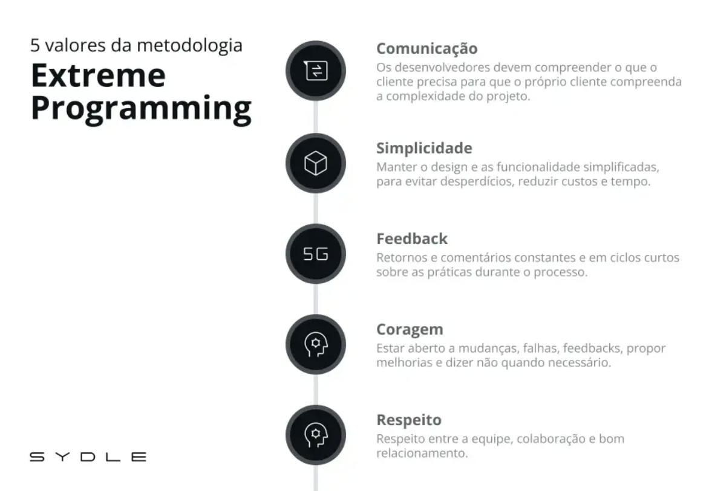

**Você vai entender quais são os 5 valores de metodologia do XP**

1. **Comunicação ->** Os colaboradores do time, precisa ser muito comunicativo, e também deve desenvolver para compreender precisamente o que cliente necessita e para que o próprio cliente tenha ciência das possibilidades, estrutura e objetivos do sistema da empresa.
2. **Simplicidade ->** O XP procura priorizar o que é absolutamente necessário para o projeto, para assim, evitar o desperdícios, reduzir custos e tempo para manter o design e as funcionalidades as mais fáceis possível de utilizar.
3. **Feedback ->** Os retornos de feedbacks gerado pelos clientes, ele é fundamental para que a nossa equipe possa fazer ajustes rápidos e mais preciosos. Então, quando for necessário, uma crítica ou uma sugestão de feedback pelo cliente, é sempre necessário, buscar melhoria contínua, através dos feedbacks.
4. **Coragem ->** É preciso ter coragem, para encarar falhas, aceitar os feedbacks do clientes, estar aberto à mudanças e propor melhorias e saber dizer não quando necessário.
5. **Respeito ->** É preciso ter respeito com a própria equipe, e também os seus clientes, para garantir que colaborem sempre entre si, aceitam sugestões e desenvolva um relacionamento bom pela empresa.

**Vantagens:** Existem divertas vantagens do modelo XP (Extreme Programming), pois estão relacionados à agilidade, colaboração e qualidade do produto final, uma dessas vantagens são:

1- **Entrega Rápida e Contínua** -> Permite que o time entregue incrementos funcionais do software em um curto período de tempo.

2- **Adaptabilidade** -> Permite que as equipes se adaptem rapidamente às mudanças de requisitos e prioridades.

3- **Qualidade do produto final** -> Ele tem uma excelência técnica de entrega de software de alta qualidade.

4- **Colaboração e engajamento da equipe** -> Promove a comunicação e a colaboração constante entre os membros da equipe.

**Desvantagens:** Existem também as suas desvantagens, do seu próprio sistema, que precisam lidar apenas. Pois existem desafios associados a essa abordagem ágil, mas é possível minimizar através da práticas adequadas. Vamos analisar:

1. **Resistência à mudanças** -> É importante educar tanto a equipe quanto o cliente sobre as vantagens da abordagem ágil e demonstrar resultados tangíveis desde o inicio do projeto.
2. **Necessidade de Comunicação Eficiente** -> É fundamental investir em práticas de comunicação eficientes, como reuniões diárias de acompanhamento, definição clara de requisitos e funcionalidades.
3. **Foco Excessivo no Curto Prazo** -> Devido à natureza interativa, pode haver uma tendência de se concentrar apenas nas demandas imeditatas, sem pensar em uma visão de longo prazo.

**Lean**

É uma metodologia que realiza recursos necessários para a realização de um determinado trabalho, etapa ou processo, consiste em deixar operações de uma empresa mais enxustas, com foco de evitar desperdícios sem prejudicar a qualidade da solução final e fazendo melhorias contínuas.

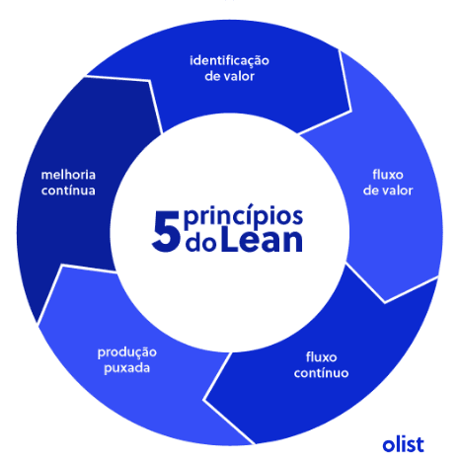O objetivo desse modelo é evitar o máximo possível de desperdícios, diminuir custos e aumentar a produtividade dentro de uma empresa. Isto pode ser feito ao eliminar atividades que não agregam valor real, utilizando software para aumentar de performance ou por meio de pequenos ajustes não tão óbvios que resultem em grandes mudanças positivas.

**Os 5 princípios do Lean**

1. Valor para o Cliente -> Compreender o que o cliente realmente valorize e identificar quais produtos ou serviços antendam as necessidades e expectitativas do cliente.
2. Fluxo de Valor -> Isso significa que ele precisa percorrer todas as etapas que um produto ou serviço percorre, desde a matéria prima até o produto final. E que agregam valor aquelas que não agregam, eliminado desperdícios ao longo do processo.
3. Fluxo Contínuo -> O fluxo contínuo busca assegurar que todas as atividades estejam alinhadas, ocorrendo na sequência correta e no ritmo certo, para que o produto ou serviço flua suavemente ao longo do processo. É sempre reduzir tempos de setup e padronizar etapas são ações essenciais para evitar interrupções e manter a eficiência.
4. Pull System (Produção Puxada) -> A metodologia adota um princípio chamado: Pull System, o que é, produzir apenas o que é necessário, com base na demanda real do cliente.
5. Melhoria Contínua -> Último princípio é a busca constante por melhorias nos processos, pois sempre há oportunidades para otimizar processos, reduzir desperdícios e aumentar o valor entregue ao cliente.

**Vantagens:** Existem apenas as principais vantagens que promove o fluxo de valor para o cliente por meio desses dois pilares:

1. **Melhoria Contínua** -> O primeiro pilar, é melhorar continuamente para que o fluxo de valor, de ponta ponta, esteja continuamente otimizado, ou seja, existe um ciclo de melhoria contínua pelas organizações que aplica a essa metodologia ajuda a se diferenciarem dos concorrentes.
2. **Valorização da Equipe** -> O segundo pilar, é a nossa valorização do colaborador como a equipe toda, essa metodologia permite que encoraja que todos, tenha o poder de fala, para garantir que a voz do cliente e dos que realizam o trabalho seja ouvido. Ou seja, é permitir que os funcionários talentosos descubram o curso de ação mais adequado para o objetivo, e não é isso, também encaixa a liderança.

**Desvantagens:** Conheca algumas desvantagens que essa metodologia necessita para serem corrigidas:

1. **Foco Excessivo na Eliminação de Desperdícios** -> É bom aplicar esse método de eliminar desperdícios, mas, as vezes, é importante encontrar um equilíbrio entre a redução de desperdícios e a promoção de um ambiente que incentiva a experimentação e o pensamento fora da caixa.
2. **Dependência de Métricas Quantitativas** -> É essencial complementar as métricas quantitativas com availiações qualitativas para obter uma visão mais abrangente e precisa da eficácia e do impacto das práticas do Lean.
3. **Resistência e Conflitos Internos** -> É fundamental investir em comunicação muito clara e aberta, para superar essa desvantagem. Promover uma cultura de colaboração e apoio também pode ajudar a minimizar a resistência e a desenvolver uma equipe engajada.
4. **Necessidade de Recursos Financeiros** -> É necessário um planejamento cuidadoso para garantir a alocação adequada de recursos e o retorno positivo do investimento.

**Kanban**

O método Kanban, ele é conhecido por ser uma modelagem que tem o pensamento ágil bem parecido com o Scrum. O Método Kanban ele é um conjunto de princípios e práticas que tem o objetivo de proporcionar uma grande evolução na forma que sua equipe entrega algo valioso e que seja útil nos serviços prestados.

O seu objetivo principal, é **eliminar tudo o que é desperdício e melhorar a entregue continua de valor** através de um **sistema puxado.**

Ele é baseado por **princípios características** específicas para **melhorar a eficiência e a produtividade de uma organização**.

**Vamos conhecer as principais características, e quais são esses fatores que contribuem para melhoria de processos.**

1. **Produção Nivelada ->** Ele visa equilibrar a demanda de trabalho em cada etapa do processo, evitando gargalos e assegurando a quantidade de trabalho seja distribuida de maneira uniforme.
2. **Redução do Tempo de Preparação ->** Busca minimizer o tempo de uma forma eficiente, que é necesária para organizer, configurar e preparer uma tarefa ou processo.
3. **Layout de Máquinas ->** O método Kanban tem o objetivo de otimizar o fluxo de trabalho e reduzir vários desperdícios. Reorganizando o layout de forma lógica e eficiente.

**Vantagens:** Quais são as vantagens de utilizar essa modelagem útil? Existem bastante vantagens, são eles:

**- Visibilidade Ampliada**

**- Flexibilidade Imbatível**

**- Redução do Tempo de Ciclo**

**Desvantagens:** Possíveis desvantagens e desafios do Kanban, o que deve diminuir o risco e trabalhar nisso, são eles:

**- Falta de Estrutura para Projetos Complexos**

**- Risco de Sobrecarga de Trabalho**

**- Dependência da Colaboração Eficaz**

**Crystal**

A metodologia surge como uma abordagem flexível e adaptável que pode revolucionar a forma como as empresas encaram os seus processo de desenvolvimento. Essa metodologia ela é útil para **gestão de projetos,** que enfatiza a importância da adapatação às necessidades específicas de cada projeto. Essa metodologia visa aprimorar a comunicação, a colaboração e a entrega de valor aos clientes. Ela reconheça a complexidade e os desafios podem variar significativamente de um projeto para outro, assim como as capacidades e as experiências das equipes envolvidas.

A metodologia Crystal oferece um conjunto de princípios e parâmetros que podem ser adaptados segundo as características únicas de cada projeto.

**Quais são os parâmetros da Metodologia Crystal?**

Os parâmetros se baseia em uma série desenvolvidos para proporcionar uma estrutura sólida, ao mesmo tempo, permite a personalização conforme as necessidades específicas de cada projeto.

As categorias do parâmetros, os projetos são divididos com base do seu tamanho, auxiliando a equipe a selecionar abordagem mais apropriada.

**As classificação dos parâmetros conforme o tamanho de cada um delas**

**Crystal Clear** -> Projetos pequenos, que envolvem equipes pequenas e podem ser facilmente gerenciados com comunicação direta.

**Yellow** -> Projetos de tamanho médio que exigem um nível moderado de coordenação e documentação.

**Orange** -> Projetos maiores, que podem envolver várias equipes e demandar processos mais estruturados.

**Red** -> Projetos de grande porte e alta complexidade, que podem denvolver equipes acima de 40 ou 80 pessoas, o que pode ser crítico o projeto, pois requerem abordagens formais e rigorosas.

**Vantagens:** Sua principal vantagem disso tudo é:

**- Adaptabilidade**

**- Comunicação assertiva**

**- Entrega antecipada de software funcional**

**- Alto envolvimento do usuário**

**- Eliminação da Burocracia**

**- Identificação e correção rápida de problemas**

**Desvantagens:** Alguns problemas que esse modelo podem estar enfrentando é:

**- Flexibilidade excessiva pode causar problemas**

**- Alguns projetos podem não ser compatíveis com seus modelos de processos**

**Metodologia não-recomendável**

**Go Horse**

Esse método ele é considerado um planejamento estratégico. Ou seja, ele **funciona** **com base em três pilares principais: Agir rapidamente, corrigir conforme necessário e não deixar que a complexidade paralise o avanço.**

A ideia é bem simples: Você começa a agir imediatamente e resolve dificuldades conforme surgem, ao invés de investir tempo excessivo elaborando cada detalhe. Ele exige atenção constante e disposição para ajustar os erros em tempo hábil, mantendo o objetivo final como prioridade. Mas ele não é recomendável, usar esse tipo de modelo.

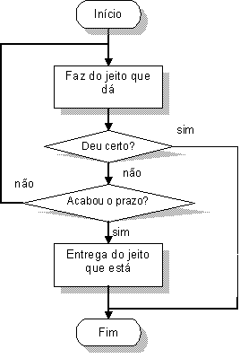

**Vantagens:** A única vantagem que a Go Horse tem é a execução do planejamento estratégico, e por fim, agir rapidamente, corrigindo o que for necessário. Apenas isso!

**Desvantagens:** Algumas desvantagens que esse modelo não é muito bom de usar e também não é recomendável:

- Pode resultar em soluções temporárias e insustentáveis

- Pode prejudicar a manutenibilidade, a escalabilidade e a competividade do software

- Pode levar a retrabalho e perda de qualidade

- Pode levar um código difícil de entender, manter e estender

- E principalmente, pode levar a uma baixa satisfação de cliente